BREVET DE TECHNICIEN SUPÉRIEUR ÉLECTROTECHNIQUE

**ÉPREUVE E4 CONCEPTION – ÉTUDE PRÉLIMINAIRE**

Session 2025



**DOSSIER RÉPONSES**

DREP 1 : calcul des puissances des départs de la volière 2

DREP 2 : calcul du courant de court-circuit 3

DREP 3 : étude économique de la solution 1 4

**Dossier réponses 25EQCEPME1 Page 1 sur 4**

|  |  |  |  |  |  |  |
| --- | --- | --- | --- | --- | --- | --- |
| Équipement | Puissance absorbée unitaire (kW) | Coefficient d’utilisation *K*u | Nombre | cos *φ* | Puissanc e active *P*  (kW) | Puissanc e réactive *Q*  (kvar) |
| Laveuses casiers | 15 | 0,8 | 2 | 0,85 | 24 | 14,9 |
| Laveuse verres | 8 | 0,8 | 1 | 0,85 | 6,4 | 4 |
| Fours à pizzas | 20 | 1 | 2 | 0,95 | 40 | 13,1 |
| Cuiseuse pâtes | 25 | 1 | 1 | 1 | 25 | 0 |
| Friteuses | ………… | ………… | ……… | ……… | ………… | ………… |
| Groupe froid | ………… | ………… | ……… | ……… | ………… | ………… |
| PC 2P+T  intérieur | 20 | 1 | 3 | 0,8 | 60 | 45 |
| PC 2P+T  extérieur | 5 | 0,4 | 3 | 0,8 | 6 | 4,5 |
| Éclairage | 2,4 | 1 | 3 | 0,93 | 7,2 | 2,8 |
| Zone animalière | 6 | 0,8 | 1 | 0,8 | 4,8 | 3,6 |
| Cascade | 6 | 1 | 1 | 0,8 | 8 | 6 |
|  | | | | | | |
|  | | | | | *P*4 (kW) | *Q*4 (kvar) |
| ………… | ………… |

**Dossier réponses 25EQCEPME1 Page 2 sur 4**

|  |  |  |  |  |
| --- | --- | --- | --- | --- |
| **Installation** | | *R* (mΩ) | *X* (mΩ) |  |
|  | **Réseau amont**  500 MVA | 0,035 | 0,351 |
| **Transformateur**  sec enrobé dans résine  20 kV / 400 V  1 000 kVA  *U*20 = 420 V,  *U*cc = 6 %  *P*cu = 13,3·103 kW | 1,9 | 10,4 |
| **Câble unipolaire**  10 m - cuivre :  *ρ* = 23 mΩ·mm2·m–1 4 x 240 mm² / phase | ………… | 0,8 |
| **Disjoncteur Qnormal**  négligé en pratique |  |  |
| **Jeux de barre**  4 m - cuivre :  *ρ* = 23 mΩ·mm2·m–1 1 000 mm² |  | 0,6 |
| **Disjoncteur Q4**  négligé en pratique |  |  |
| **Total** | *R*T =  ………… | *X*T =  ………… | *I*sc =  ………… |

**Dossier réponses 25EQCEPME1 Page 3 sur 4**

***Rappel*** : - Le parc est ouvert au public 365 jours par an, de 9 h à 21 h.

- les prix sont donnés hors taxes (HT), le taux de la T.V.A. est 20 %.

**Grille horaire sur une journée** :

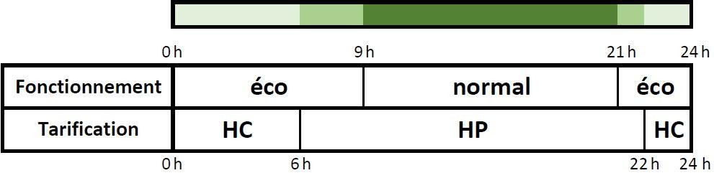

**Coûts** :

|  |  |  |  |
| --- | --- | --- | --- |
|  | | **Solution 1** | |
|  | Mode | normal | éco |
| Puissance absorbée (kW) | *P*a = 5,3 kW | *P*aÉco1 = 4 kW |
| *Heures pleines*  0,1367 € (HT)  / kWh | Nombre d’heures | 12 | ………… |
| Énergie  consommée (kWh) | 63,6 | ………… |
| Coût journalier HT (€) | 8,69 € | ………… |
| *Heures creuses* :  0,0949 € (HT)  / kWh | Nombre d’heures |  | ………… |
| Énergie consommée  (kWh) |  | ………… |
| Coût journalier HT (€) |  | ………… |
|  | Coût total journalier HT (€) | …………………… | |
| Coût total annuel HT (€) | …………………… | |
| Coût total annuel TTC (€) | …………………… | |

**Dossier réponses 25EQCEPME1 Page 4 sur 4**

